Fecha: 16 de Noviembre de 2012
Boletín de prensa Nº 600
Jornadas de Convivencia y Seguridad en Catambuco
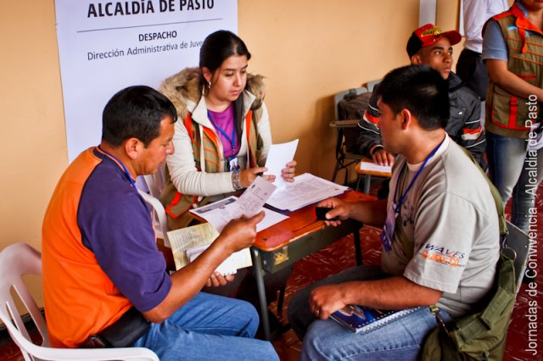
Las Jornadas de convivencia son espacios para que la comunidad conozca y acceda a los programas, proyectos y servicios que desarrolla la Administración Municipal en el marco de una cultura de la legalidad, en ejercicio de la gobernabilidad, los derechos humanos y la convivencia. Con la ejecución de estas jornadas se espera fortalecer los procesos de promoción que generen empoderamiento de la comunidad sobre las rutas de atención, interacción y acercamiento con las instituciones, identificación de problemas de tipo personal como comunitario para brindar una información adecuada, asertiva y oportuna.

La Alcaldía de Pasto extiende una cordial invitación a la jornada de convivencia ciudadana, organizada por la Secretaria de Gobierno Municipal - Subsecretaria de Convivencia y Derechos Humanos, que se llevará a cabo el día domingo 18 de Noviembre del año en curso, a partir de la 9:00 am hasta las 3:00 pm, en la I.E.M- SANTA TERESITA PLAZA PRINCIPAL, Corregimiento de Catambuco.

“Pasto ciudad capital lectora”
El programa ‘Pasto Ciudad Lectora’ que lidera la Secretaría de Cultura Municipal, ha logrado importantes avances desde su lanzamiento en mayo pasado.
Es así como con el apoyo de entidades privadas y personas expertas del tema se vienen realizando acciones claves hacia el fortalecimiento de la Biblioteca Pública Municipal de los Barrios Surorientales.
Este proyecto busca implementar acciones que fomenten la lectura y la escritura por lo que se desarrolla en varios puntos de la ciudad incluyendo comunas y corregimientos; una serie de actividades que integran a la ciudadanía, priorizando a la primera infancia y donde se ofrecen programas de creación para todas las edades a través de la circulación y acceso a la información.
‘Pasto Ciudad Lectora’ está inserto en el Plan de Desarrollo Municipal “Pasto, Transformación Productiva 2012-2015” en la Línea Estratégica Cultura, Comportamiento Ciudadano Y Cambio Cultural.
Audición orquestas tropical regional bailable que participarán en el Carnaval de Negros y Blancos
La Corporación del Carnaval de Negros y Blancos de Pasto, Corpocarnaval, informa que este viernes 16 y sábado 17 se llevará a cabo en la Plaza del Carnaval, la audición de orquestas y grupos de música tropical bailable. El evento se realizará a partir de las 8:00 de la mañana.
Durante estos dos días el jurado calificador escuchará las audiciones de los 33 grupos y las 26 orquestas que se inscribieron oficialmente.
Mayor información: en las oficinas de Corpocarnaval. Casa de Don Lorenzo, Plazoleta Galán. Teléfonos 7223712 – 7228082.
Avanzan obras en diferentes sectores de la ciudad
De manera satisfactoria avanzan las obras que Empopasto S.A. E.S.P. adelanta en diferentes sectores de la ciudad.
Las obras de rehabilitación del alcantarillado combinado, en el barrio Tamasagra, cuyo costo asciende a $101 millones, serán entregadas a la comunidad residente en ese sector en próximos días, teniendo en cuenta que fueron ejecutadas según el cronograma fijado y el contrato firmado.
Igualmente se adelanta la reposición oportuna de roturas en calzadas y andenes producidas por daños e intervenciones en la tubería principal de los sistemas de acueducto y alcantarillado y por construcción y reposición de acometidas domiciliarias en diferentes sitios de la ciudad, con lo que se espera contribuir al embellecimiento de la ciudad.
Las obras que se ejecutan en la carrera 44 entre calles 18 y 19 del barrio Pandiaco, correspondientes a la reposición de 335 metros lineales de red de acueducto, además de la instalación de seis válvulas en diferentes puntos de ese sector, se han ejecutado en un 50%. Esta intervención se realiza teniendo en cuenta los permanentes daños por ruptura, debido al pésimo estado de las redes y las altas presiones que se registraban en el lugar.
Paralelamente a estas obras, Empopasto S.A. E.S.P., dio inicio a las actividades de limpieza de sumideros en diferentes barrios de la ciudad, con la meta de limpiar 2961de ellos en cien días para evitar inundaciones y demás perjuicios tanto desde el punto de vista económico, social y ambiental del entorno.
El arte y la danza al parque de adulto mayor
La Administración Municipal, Pasto Deporte y la Red del Adulto Mayor; desarrollará este viernes 16 de noviembre en la Plaza del Carnaval y la Cultura, el Noveno Encuentro Municipal de Danzas en el marco del evento El Arte y la Danza al Parque.
El certamen que iniciará a las 2:00 de la tarde y tendrá como propósito exponer todos los trabajos artísticos, artesanales, de expresión plástica que han realizado durante todo el año 2012 los adultos mayores.
Así mismo se presentarán un total de 21 danzas de Adulto Mayor que viene en un proceso de capacitación permanente con coreografías de bailes típicos colombianos y de la región nariñense.
El proyecto es una actividad que fortalece valores ciudadanos con raíz en la familia, mediante la recuperación de la oralidad y las enseñanzas generacionales
Alcaldía de Pasto comprometida con el pacto de ética la pólvora te engaña y te daña
Secretarios, directores y funcionarios de las diferentes dependencias de la Alcaldía Municipal de Pasto como parte del Cambio Cultural Transformación Productiva, firmaron el pacto de ética de la campaña de sensibilización ‘La Pólvora te Engaña y te Daña’, con el propósito de dar ejemplo a la comunidad para evitar la manipulación, comercialización y distribución en temporada decembrina y carnavales.
De esta manera se plantea cumplir la meta de cero quemados y lesionados por pólvora. La Secretaría de Salud Municipal seguirá trabajando en temporada decembrina y carnavales, para alcanzar la meta de no tener ni un solo quemado por pólvora este año.
Feria en CASAPAMBA
La Alcaldía de Pasto invita a la ciudadanía a conocer y reconocer Casapamba, este 25 de noviembre de 2012, en la Feria Artesanal, Agropecuaria, Cultural y Turística. Casapamba es una de las diez y nueve veredas que constituyen el corregimiento de El Encano, orgullo cultural y entorno natural que muestra la riqueza que gira en torno al Humedal Ramsar, y llama al cuidado y respeto por la naturaleza.
Los visitantes encontrarán atractivos únicos en este mágico lugar, stand de artesanías elaboradas por las mujeres de la Vereda, entre ellos platos y productos tradicionales de la región, dentro de la feria se desarrollara una jornada recreativa, cultural y encuentros de Juegos autóctonos como Chaza, Canicas, Cuspe, Trompo, zumbambico, danzas, coplas y concurso de carrera de cuyes.
Para mayor información escribir a: turismo@pasto.gov.co

Pasto Transformación Productiva

Tirso Benavides Benavides
Jefe Oficina de Comunicación Social
Alcaldía de Pasto

